Aktiviteter på Sjögården:
Vecka 17:
Måndag: Sittgympa kl. 14:30-15:30
Onsdag: Bingo! kl. 14:30 ( Delas ut vinster till vinnarna)
Fredag: Gemensam fika i samlingssalen kl. 14:15, där det bjuds på 4 olika sorters kakor

Dagliga aktiviteter som utförs är att sitta ner med våra boenden och titta på tv ihop, samtala samt spela spel när intresset finns.
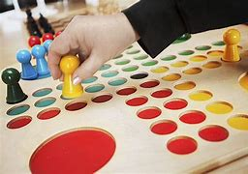

Varmt Välkomna!

